**Como crear una Base de Datos en MySQL paso a paso**

Es importante aclarar que hay diversas opciones para crear Bases de Datos en MySQL, lo podemos hacer a través de **consola**únicamente instalando MySQL Server, podemos hacerlo con la herramienta **PhpMyAdmin**que viene o incluida en el paquete de XAMP o Wamp server u otras herramientas integradas.

Sin embargo haremos uso de la herramienta **MySQL WorkBench** que además de administrar, gestionar y dar mantenimientos a nuestra Base de Datos de forma gráfica, nos permite **modelar diagramas de Entidad relación** de forma intuitiva.

**Pasos para crear una Base de Datos con MySQL Workbench**

Vamos a crear una Base de Datos en MySQL Workbench **paso a paso**, lo primero que debemos hacer es **abrir el programa MySQL WorkBench**, en la ventana de bienvenida les mostrara la **conexión hacia MySQL server** con el usuario root; en caso de no aparecer una conexión puedes darle en el **signo más**y agregas la conexión hacia MySQL Server:

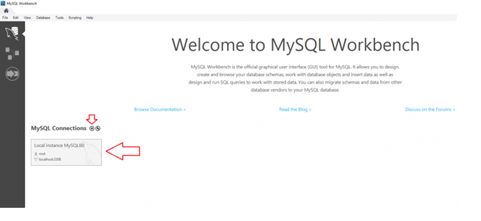

Habiendo dato clic en la conexión creada, nos solicitara la **contraseña del usuario root**:

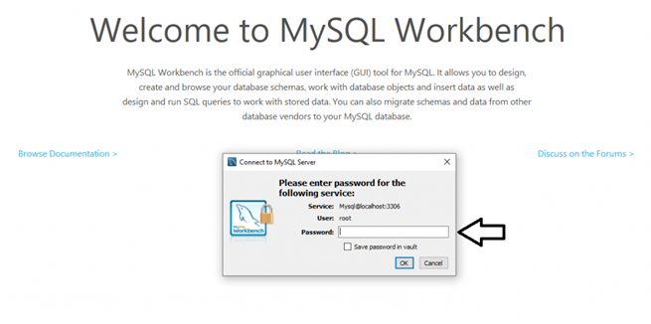

**Nota**: En caso de no haber asignado contraseña durante la instalación de MySQL Server esta ventana no aparecerá.

Ya habiendo accedido se nos abrirá una ventana, con una barra al lado izquierdo en la que tenemos dos secciones: **Administration**y **schemas**, el apartado que nos interesa en schemas que es donde se muestran las Bases de Datos creadas. Para **crear**nuestra primera **Base de Datos** daremos clic en el siguiente icono:

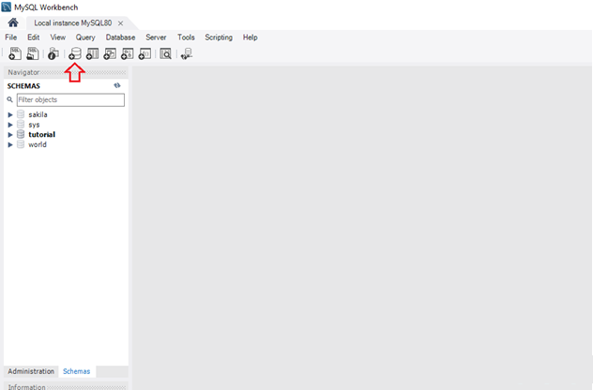

Ahora en la siguiente ventana debemos **escribir el nombre de nuestra Base de Datos**, es importante no usar espacios en blanco, ya habiendo asignado el nombre damos clic en el botón **apply**:

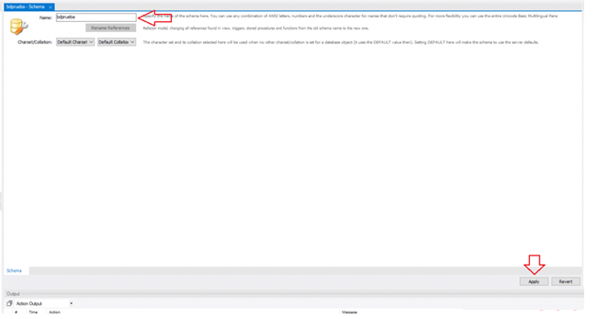

Y nos mostrara la siguiente pantalla en la que nuevamente debemos dar **clic**en el botón **apply**:

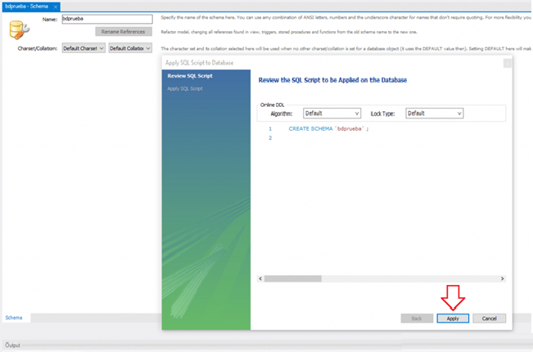

Finalmente le damos en **finish**y nuestra Base de Datos ya ha sido creada, la podemos ver de forma gráfica en la sección **schemas**de la barra izquierda:

